**Важнейшие достижения Института ядерных исследований Российской академии наук в 3 квартале 2019 года**

Сотрудниками Института в третьем квартале опубликовано 96 научных статей в высокорейтинговых журналах и докладов на международных конференциях. Наиболее важные достижения перечислены ниже.

***В эксперименте NA64, проводимом в ЦЕРН на суперсинхротроне SPS с пучком электронов с энергией 100 ГэВ, были установлены лучшие в мире ограничения на константу смешивания A′ и обычных фотонов, а также параметры скалярной и фермионной темной материи***

В эксперименте NA64, проводимом в ЦЕРН на суперсинхротроне SPS с пучком электронов с энергией 100 ГэВ, в событиях с недостающей энергией был выполнен поиск частиц легкой темной материи, связанных с обычной материей посредством нового взаимодействия, переносимого векторным бозоном A′, так называемым темным фотоном. В анализе данных с общим числом взаимодействующих с мишенью электронов около 3х1011, накопленных в 2016, 2017 и 2018 годах, не было обнаружено проявлений таких частиц. Были установлены лучшие в мире ограничения на константу смешивания A′ и обычных фотонов, а также параметры скалярной и фермионной темной материи, что демонстрирует большие возможности поиска темной материи с помощью методики, разработанной сотрудничеством NA64.

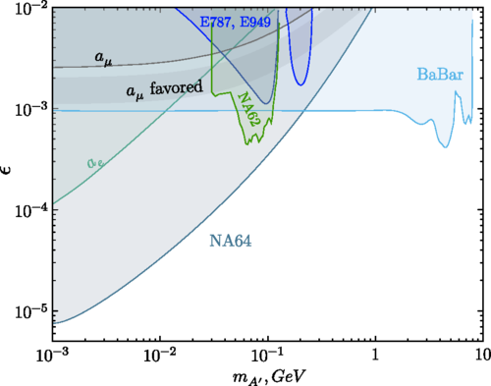

Рис.1 Ограничения на константу связи в плоскости (mA′, ε), полученные в эксперименте NA64. Также представлены ограничения экспериментов E787, E949, BABAR и NA62.

В эксперименте NA64 активное участие принимают ученые российских институтов ИЯИ РАН, ИФВЭ и других. Руководитель эксперимента – сотрудник ИЯИ РАН С.Н. Гниненко.

***Получен первый результат эксперимента KATRIN по ограничению на эффективную массу электронного антинейтрино на уровне примерно 1 эВ, что превосходит по точности в 2 раза предыдущие лабораторные результаты.***

Анализ первого четырехнедельного цикла измерений на установке КАТРИН (Институт технологий Карлсруэ, Германия) весной 2019 года дал ограничение на эффективную массу электронного антинейтрино на уровне примерно 1 эВ, что превосходит по точности в 2 раза предыдущие лабораторные результаты. Продемонстрирован огромный потенциал новой установки по выяснения свойств нейтрино, который будет реализован в ближайшие годы благодаря использованию источника трития активностью примерно 100 ГБк (arXiv.org hep-ex arXiv: 1909.06048).



mν <1.1 eV (90% C.L.

Помимо фотонов, фундаментальных квантов света, нейтрино являются наиболее распространенными элементарными частицами во вселенной. Наблюдение нейтринных осцилляций два десятилетия назад показало, что вопреки прежним ожиданиям, они обладают небольшой ненулевой массой. Нейтрино, благодаря их малым ненулевым массам, играют ключевую роль в космологии и физике элементарных частиц. Эти «легковесы» играют заметную роль в эволюции крупномасштабных структур во Вселенной, а также в мире элементарных частиц, где их малый массовый масштаб указывает на новую физику за пределами Стандартной модели.

В основе установки КАТРИН лежит электростатический спектрометр с адиабатической магнитной коллимацией, предложенный в 1983 году советскими физиками, членами - корреспондентами АН СССР, В.М. Лобашевым и П.Е. Спиваком (V.M. Lobasev, P.E, Spivak Nucl. Instr. Meth. A240 (1885) 305). Новый подход позволил сочетать высокое разрешение спектрометра и неограниченную площадь безоконного газового источника молекулярного трития. Новый экспериментальный подход был реализован группой В.М. Лобашева на установке «Троицк ню-масс» в ИЯИ РАН, где в результате измерений в 1994 – 2003 гг. было получено ограничение на эффективную массу электронного антинейтрино на уровне 2,05 эВ. (V. M. Lobashev Nucl. Phys A v.719 (2003), р. C153-C160)

В конце 1990-х, в связи с исчерпанием потенциала установки «Троицк ню-масс», использующей источник трития активностью 0,6 ГБк, группа В.М. Лобашева приступила к разработке проекта, получившего позднее название КАТРИН, и вошла в первоначальный состав участников, который был сформирован в 2001 году. Сейчас коллектив включает примерно 150 исследователей из 20 институтов 7 стран.



Рис.2. Установка КАТРИН: а) диагностическая станция «задняя стенка»,

b) безоконный газовый источник трития, с) откачные станции (механическая и криогенная) d) предварительный спектрометр e) основной спектрометр, f) станция детектора.

***Завершена разработка физико-технического обоснования - эскизного проекта - начальной части компактного линейного ускорителя протонов прикладного назначения.***

Расчетными параметрами Линейного ускорителя протонов прикладного назначения являются: максимальная энергия ~230 МэВ, средний ток пучка 50 наноампер. Предусматривается возможность быстрого, за время 20 миллисекунд, изменения энергии выходного “карандашного” пучка в диапазоне от 70 МэВ до 230 МэВ. Задачей начальной части является формирование сгустков протонов с малым фазовым объемом и их ускорение до энергии передачи в основную часть ускорителя, использующую компактную ускоряющую структуру СВЧ диапазона с высоким темпом ускорения.

Особое внимание уделено сбалансированности предлагаемых решений, надежности в эксплуатации, доступности и мотивированной реализуемости в промышленности оборудования ускорителя.

***Рассмотрен математический метод наименьших квадратов (МНК), позволяющий решать переопределенные системы алгебраических уравнений и оценивать погрешности полученных решений.***

В качестве важного физического примера данный метод применяется для определения четырехпетлевых квантово-хромодинамических коэффициентов зависимости соотношения между полюсными и бегущими массами тяжелых кварков от числа легких ароматов. При этом используются численные результаты совместной работы коллег из Компьютерного центра МГУ, НИИЯФ МГУ и двух ведущих научных центров Германии (DESY, Zeuthen; Karlsruhe, Institut fur Theoretische Teilchenphysik), полученные при вычислениях соответствующих четырехпетлевых вкладов для различного фиксированного числа безмассовых ароматов кварков (включая нефизическую область с 6≤nl≤15) на суперкомпьютере “Ломоносов”. Показана устойчивость найденных МНК-решений при изменении числа рассматриваемых уравнений и неизвестных.

По результатам данной работы опубликована статья в ТМФ:

Катаев А. Л., Молокоедов В. С. “Метод наименьших квадратов: применение к анализу зависимости от числа лёгких ароматов соотношения между полюсными и бегущими массами тяжёлых кварков”, ТМФ том 200, №3, стр.522-531, 2019 г.

***Завершена работа, выполнявшаяся совместно с Брукхейвенской национальной лабораторией (БНЛ, США), по исследованию возможности получения медицинского радионуклида олово-117м на ускорителях протонов различных энергий***.

Олово-117м – чрезвычайно перспективный радионуклид, который можно использовать одновременно для диагностики и терапии (тераностика) как онкологических, так и некоторых сосудистых заболеваний. В процессе распада олово-117м испускает γ-кванты с энергией 159 кэВ, что идеально для диагностики, и одновременно – конверсионные электроны с низкой энергией, что выгодно для проведения векторной терапии. Этот радионуклид также имеет удобный период полураспада – 14 дн.

В ходе работы измерены сечения образования 117mSn, примесного 113Sn, и целого ряда других радионуклидов в мишенях, содержащих сурьму (как природного состава, так и обогащенную по 123Sb или 121Sb), в широком диапазоне энергии протонов. Многие из полученных значений сечений определены впервые, а некоторые – хорошо соответствуют данным других авторов (рис.3) [1]. Облучения мишеней проводили на пучке протонов с энергией 160 МэВ и ниже на линейном ускорителе ИЯИ РАН (Троицк), а также на ускорителе И-100 ИФВЭ (Протвино). На основе этих исследований показано, что за 7-10 дн. облучения природной сурьмы протонами с энергией 55 МэВ можно получить 15-20 ГБк 117mSn с содержанием 113Sn, не превышающим допустимый уровень 0,3%, и поэтому такой продукт пригоден для медицинского применения. А в случае использования в качестве мишени обогащенной сурьмы 123Sb при энергии протонов 88 МэВ можно нарабатывать в три раза больше 117mSn приемлемого качества.

Разработаны мишенные технологии для получения большого количества продукта и радиохимические методики для селективного выделения 117mSn из облученных мишеней сурьмы и устойчивого интерметаллического соединения TiSb [1,2]. Радиохимическая переработка на этой основе успешно испытана в БНЛ (США) и ГНЦ ФЭИ (Обнинск). Полученный продукт проходит клинические испытания в США.

|  |
| --- |
| **117mSn**  **113Sn** |
| Рис.3. Экспериментальные сечения образования 117mSn и 113Sn в природной сурьме, полученные в данной работе и другими авторами. |

1. S.Srivastava, B.L.Zhuikov, S.Ermolaev et al. Process and targets for production of no-carrier-added tin. Process and targets for production of no-carrier-added radiotin. US patent 8,705,681 B2, 22.04.2014.
2. B.L.Zhuikov, N.А. Konyakhin et al. Targets and method for target preparation for radionuclide production. US Patent 8,290,110 B2, 16.10.2012.

Принята к печати в журнале Radiochim. Acta работа: S.V.Ermolaev, B.L. Zhuikov et al. Cross sections and production yields of 117mSn and other radionuclides generated in natural and enriched antimony with protons up to 145 MeV. Radiochim. Acta, 2019.

***Сотрудниками лаборатории релятивистской ядерной физики ИЯИ РАН завершена сборка и тестирование северного плеча детектора FIT обновлённого эксперимента ALICE на Большом адронном коллайдере в ЦЕРНе***

В рамках программы модернизации детекторных систем установки ALICE на Большом адронном коллайдере (БАК) разработан фронтальный интеллектуальный триггерный детектор (FIT- Fast Interaction Trigger). В июле-августе 2019г. сотрудниками лаборатории релятивистской ядерной физики ИЯИ РАН c успехом и точно в срок завершена сборка и тестирование северного плеча детектора FIT обновлённого эксперимента ALICE (ALICE <https://home.cern/science/experiments/alice>).

Целью эксперимента ALICE является исследование свойств кварк-глюонной материи, состоящей из свободных кварков и глюонов, в которую переходит ядерная материя, в условиях высокой температуры и плотности энергии. Исследования кварк-глюонной материи представляют передовую область физики высоких энергий. Они направлены на решение фундаментальной научной задачи современной физики – объяснить структуру, происхождение и эволюцию барионной материи Вселенной, которая составляет основу вещества звёзд, планет и живых существ.

С 2016 года проводится масштабная модернизация ALICE, которая должна быть завершена к весне 2021 года. Её цель – адаптировать основные детекторные системы к повышению средней частоты столкновений ионов свинца и протонов до 50 кГц и 1 МГц, соответственно. В ходе модернизации, будут созданы несколько новых детекторных систем ALICE, включая новый триггерный детектор FIT, в разработке и создании которого активное участие принимают сотрудники ИЯИ РАН.

FIT будет являться основным триггерным детектором эксперимента ALICE после его модернизации. На новый детектор FIT будут возложены следующие физические задачи: измерение точного времени и центральности взаимодействия, измерение множественности рожденных частиц и угла плоскости реакции. Кроме того, с помощью FIT будет измеряться светимость коллайдера в режиме онлайн в ходе третьего и четвёртого сеансов его работы в 2021–2029 годах.

Северное плечо детектора состоит из сборки черенковских модулей, каждый из которых использует кварцевые радиаторы в качестве рабочего вещества и фотоумножители на микроканальных пластинах Planacon XP85002/FIT-Q. Эти фотоумножители специально разработаны для применения в детекторе FIT c использованием разработанных в ИЯИ электронных плат, которые встраиваются внутрь ФЭУ.

На рис.4 представлен процесс сборки детектора сотрудниками ИЯИ в чистой комнате класса 10000 в ЦЕРН. На рис.5 показаны полностью собранные обе половины северного плеча детектора FIT.

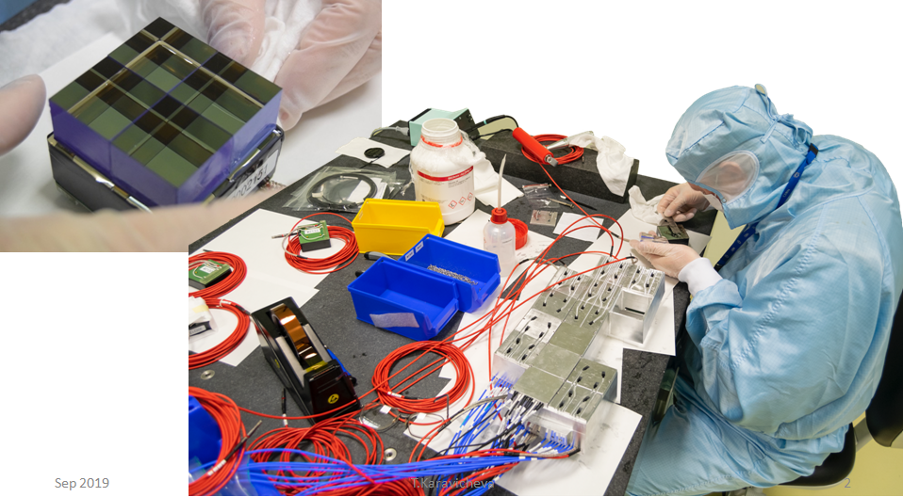

Рисунок 4. Сборка детектора FIT-T0C в чистой комнате класса 10000 в ЦЕРНе.

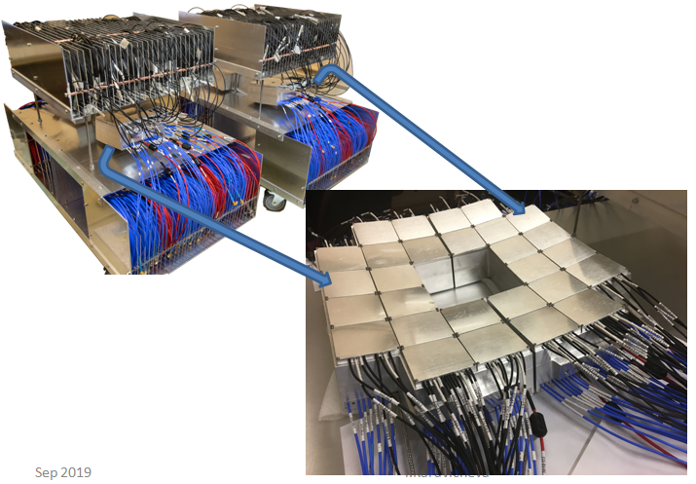

Рисунок 5. Полностью собранные обе половины северного плеча детектора FIT.